## 《JavaScript前端开发上》教学大纲

一、课程教学目标

（一）**知识目标**

1.了解JavaScript的重要性及发展史

2.熟练掌握JavaScript的语法及数据类型

3.熟练掌握JavaScript的语句（分支+循环）

4.熟练掌握JavaScript的数组

5.熟练掌握JavaScript中string对象的相关方法

6.熟练掌握JavaScript中Math对象的相关方法

7.熟练掌握JavaScript中Date对象的相关方法

8.熟练掌握JavaScript中的事件

9.熟练掌握JavaScript中的DOM及相关操作

10.熟练掌握JavaScript中的BOM及相关操作

（二）**能力目标**

1.能够基于JavaScript实现常见算法题的编写

2.在开发前对每个功能进行流程图的绘制

3.能够完成倒计时秒杀效果的开发

4.能够完成滚动、透明度切换的图片轮播

5.能够完成验证码发送的demo

6.能够完成彩票抽奖的开发

（三）**速度目标**

整体考核目标：两天时间单独完成一个PC端网站，其中包括：切图、编写样式、解决浏览器兼容、流程图、代码实现。功能包括：Tab切换、树形菜单、图片轮播、秒杀倒计时等模块。

细化考核目标：

1）一个小时内完成：鼠标滑过、点击切换的Tab选项卡、点击展开，再次点击折合的树形菜单。

2）两个小时内完成：各种倒计时、秒杀、随机抽取数据等交互效果。

3）三个小时内完成：上下、左右滚动或透明度切换的图片轮播，带数字索引，点击能切换，带 上一张、下一张按钮，滑过显示，离开隐藏，点击能够切换，且带有定时器，每隔X秒自动播 放下一张。

二、课程单元

### **第1单元 变量、数据类型与表达式上**

**1.1区分大小写（掌握）（教材P19）**

**1.2标识符（了解）**

**1.3注释（掌握）**

**1.4可选的分号（掌握）**

**1.5变量(教材P22)**

1.5.1变量的概念（了解）

1.5.2变量的声明（掌握）

**1.6 typeof操作符（掌握）（教材P23）**

**1.7数字（Number）类型（教材P27）**

1.7.1整型（掌握）

1.7.2浮点型（掌握）

1.7.3数值范围（了解）

1.7.4 NaN（掌握）

**1.8文本（String）类型（掌握）(教材P32)**

1.8.1字符串直接量

1.8.2转义字符

1.8.3字符串的使用

**1.9 布尔（Boolean）类型（掌握）(教材P26)**

**1.10 Undefined类型（掌握）(教材P24)**

**1.11 Null类型（掌握）(教材P25)**

**1.12 对象（Object）类型（了解）(教材P35)**

**1.13 算数表达式**

1.13.1 加性运算符（掌握）(教材P48)

1.13.2 一元算数运算符（掌握）(教材P36-39)

1.13.3 乘性运算符（掌握）(P47)

### **第2单元 表达式下、运算符与简单的if语句**

**2.1 类型转换（教材P）**

2.1.1各种类型转换为字符串（掌握）( 教材P34)

2.1.2各种类型转换为数字（掌握）（教材P30）

2.1.3各种类型转换为布尔值（掌握）(教材P26)

**2.2表达式的概念（掌握）**

**2.3 运算操作符概述(教材P36)**

2.3.1 运算符的概念（了解）

2.3.2 操作数的个数（掌握）

2.3.3 操作数类型和结果类型（了解）

2.3.4 运算符的优先级（掌握）

2.3.5 运算符的结合性（掌握）

2.3.6 运算顺序（掌握）

**2.4 关系表达式**

2.4.1 相等和不相等运算符（掌握）(教材P51)

2.4.2 关系运算符（掌握）(教材P50)

**2.5赋值表达式(教材P53)**

2.5.1简单赋值运算符（掌握）

2.5.2复合赋值运算符（掌握）

**2.6其他运算符**

2.6.1条件运算符（？：）（掌握）(教材P53)

2.6.2逗号运算符（掌握）(教材P54)

**2.7 语句的概念（了解）(教材P54)**

**2.8 基本的if语句**

2.8.1 if语句（掌握）(教材P54)

2.8.2 if...else语句（掌握）(教材P60)

**2.9 prompt()与alert()**

### **第3单元 if语句的嵌套及switch语句**

**3.1 if语句的嵌套**

3.1.1 if语句（掌握）(教材P54)

3.1.2 Switch语句（掌握）

3.1.3 If...else与switch的综合应用

**3.2逻辑表达式(教材P44-46)**

3.2.1逻辑非（！）（掌握）

3.2.2逻辑与（&&）（掌握）

3.2.3逻辑或（||）（掌握）

### **第4单元 循环（二）（4学时）**

**4.1 循环语句**

4.1.1 for语句（掌握）

4.1.2 while语句（掌握）

4.1.3 do-while语句（掌握）

**4.2 跳转语句**

4.2.1 break语句（掌握）

4.2.2 continue语句（掌握）

### **第5单元 函数**

**5.1 函数定义**

5.1.1 函数命名（了解）

5.1.2 函数声明（掌握）

5.1.4 函数表达式

5.1.5 函数声明与函数表达式的区别

**5.2 函数调用（掌握）**

**5.3 函数参数(教材P64)**

5.3.1 形式参数（掌握）

5.3.2 真实参数（掌握）

5.3.3 arguments

**5.4 函数返回值（掌握）**

**5.5 函数重载(掌握)**

**5.6 匿名函数用法**

5.6.1 匿名函数自我执行写法

**5.7 函数内外变量(局部、全局)**

**5.8 全局变量与局部变量的区别**

**5.9 return语句（掌握）**

### **第6单元 String与Number**

**6.1 字符串创建（掌握）(教材P122)**

**6.2 字符串解析和操作方法**

6.2.1 length属性（掌握）

6.2.2 charAt()方法（掌握）

6.2.3 substr()方法（掌握）

6.2.4 substring()方法（掌握）

6.2.5 slice()方法（掌握）

6.2.6 indexOf()方法（掌握）

6.2.7 lastIndexOf()方法（掌握）

6.2.8 toUpperCase()方法（掌握）

6.2.9 toLowerCase()方法（掌握）

**6.3 Math对象的常用方法**

6.3.1 Math.ceil()

6.3.2 Math.floor()

6.3.3 Math.round()

6.3.4 Math.min()

6.3.5 Math.max()

6.3.6 Math.random()

6.3.7 Math.abs()

6.3.8Math.pow()

### **第7单元 数组及数组方法**

**7.1 创建数组（掌握）(教材P86)**

**7.2 数组元素的读和写（掌握）**

**7.3 数组长度（掌握）**

**7.4数组元素的添加和删除（掌握）**

**7.5数组遍历（掌握）**

**7.6检测数组（了解）**

**7.7数组方法**

7.7.1转换方法（掌握）

7.7.2栈方法（push()和pop()）

7.7.3队列方法（shift()\unShift()\push()\pop()）

7.7.4重排序方法（reverse\sort）

7.7.5操作方法（concat\slice\splice）

7.7.6位置方法（indexOf\lastIndexOf）

### **第8单元 数组的综合应用**

**8.1数组排序**

**8.2数组翻转**

**8.3数组排重**

**8.4数组查找**

**8.5迭代方法（forEach\map\filter\some\every）**

### **第9单元 日期和时间**

**9.1 日期对象创建**

**9.2 继承的方法**

9.2.1 toLocaleString()（了解）

9.2.2 toString()（了解）

9.2.3 valueOf()（了解）

**9.3 日期和时间组件方法**

9.3.1 getTime()（掌握）

9.3.2 setTime()（掌握）

9.3.3 getFullYear()（掌握）

9.3.4 setFullYear()（掌握）

9.3.5 getMonth()（掌握）

9.3.6 setMonth()（掌握）

9.3.7 getDate()（掌握）

9.3.8 setDate()（掌握）

9.3.9 getDay()（掌握）

9.3.10 setDay()（掌握）

9.3.11 getHours()（掌握）

9.3.12 setHours()（掌握）

9.3.13 getMinutes()（掌握）

9.3.14 setMinutes（掌握）

9.3.15 getSeconds()（掌握）

9.3.16 setSeconds()（掌握）

9.3.17 getMilliseconds()（掌握）

9.3.18 setMilliseconds()（掌握）

### **第10 单元DOM基础与事件基础**

**10.1查找节点方法**

10.1.1 getElementById()

10.1.2 getElementsByTagName()

10.1.3 getElementsByName()

10.1.4getElementsByClassName()

10.1.5 querySelector()

10.1.6 querySelectorAll()

**10.2 节点和节点层次关系**

10.2.1 什么是节点

10.2.2 DOM树

10.2.3 节点的分类

**10.3 节点属性**

10.3.1 nodeName

10.3.2 nodeType

10.3.3 nodeValue

10.3.4 firstChild

10.3.5 lastChild

10.3.6 parentNode

10.3.7 childNodes

### **第11单元 css属性与HTML属性操作**

**11.1 行内样式**

11.1.1 style属性

11.1.2 style.cssText

**11.2 class类样式**

11.2.1 className属性

11.2.2 classList对象

**11.3 元素属性**

11.3.1 getAttribute()

11.3.2 setAttribute()

11.3.3 removeAttribute()

**11.4 DOM0级事件处理程**

**11.5 文档写入**

11.5.1 document.write()

**11.6 插入标记innerHTML**

### **第12单元 DOM树 - 节点方法**

**12.1 创建节点的方法**

12.1.1 元素节点的创建：createElement()

12.1.2 文本节点的创建：createTextNode()

**12.2 节点的追加与替换方法**

12.2.1 appendChild()方法的应用

12.2.2 insertChild()方法的应用

12.2.3 replaceChild()方法的应用

**12.3 节点的遍历**

**12.4 删除节点方法**

12.4.1 removeChild()方法的应用

12.4.2 删除空白文本节点方法的封装

### **第13单元 常用DOM操作方法的封装**

**13.1 什么是对象字面量**

**13.2 封装DOM的常用方法**

13.2.1 通过id获取元素方法的封装(byId)

13.2.2 判断DOM元素上是否有某个类(hasClass)

13.2.3 添加类方法的封装(addClass)

13.2.4 删除类方法的封装(removeClass)

13.2.5 通过类获取元素方法的封装(getElementsByClassName)

### **第14单元 DOM - 位置属性**

**14.1 如何获取元素样式**

14.1.1 IE浏览器下如何获取DOM元素的样式current(了解)

14.1.2 非IE浏览器下如何获取DOM元素的样式getCommputedStyle

14.1.3 获取样式方法的封装

**14.2 元素偏移和大小**

14.2.1 offsetWidth属性的应用

14.2.2 offsetHeight属性的应用

14.2.3 offsetLeft属性的应用

14.2.4 offsetRight属性的应用

14.2.5 offsetTop属性的应用

14.2.6 offsetBottom属性的应用

14.2.7 scrollTop属性的应用

**14.3 综合案例**

### **第15单元 二级菜单及图片轮播**

**15.1 案例效果图**



**15.2 编写过程**

15.2.1 结构及样式编写

15.2.2 原理分析

15.2.3 代码实现

### **第16单元 BOM**

**16.1 window对象(教材P193)**

16.1.1 全局作用域（掌握）

16.1.2 iframe（掌握）

16.1.3 open()（掌握）

16.1.4 confirm()

16.1.5 间歇调用和超时调用（掌握）

**16.2 location对象（掌握）**

**16.3 navigator对象**

**16.4 histo ry对象**

### **第17单元 综合案例 - 大乐透抽奖**

**17.1 效果图（如图：1）**

未命名-3

**17.2 流程图（如图：2）**

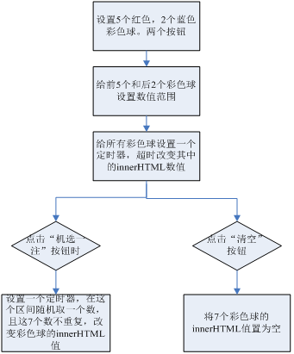

**17.3 效果功能实现要求**

17.3.1 红色球：从1-33个数字中随机取出一个数，然后和已取出的其他数据进行 比较，如果存在此数，则从新选取。

17.3.2 蓝色球：从1-16中随机取出一个位数蓝色球

### **第18单元 综合案例-倒计时**

**18.1 效果实现（如图：1）**

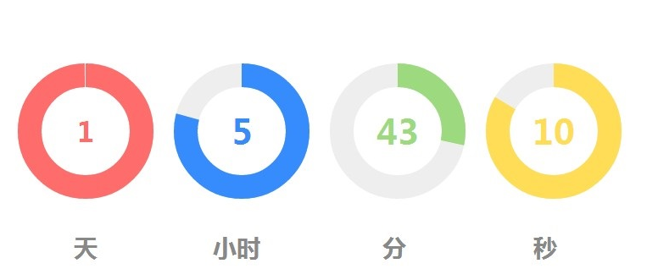

**18.2 流程图（如图：2）**

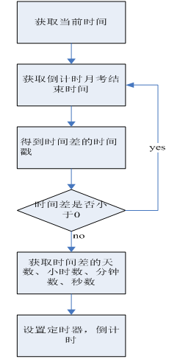

**18.3 效果功能实现要求**

18.3.1 获取当前时间

18.3.2 获取到月考的时间

18.3.3 得到时间差的时间戳

18.3.4 进行还有 | ?天 | ?时| ?分 | ?秒 | 的计算

18.3.5 定时器，进行时间的变化功能

### **第19单元 综合案例 - 停靠菜单**

**19.1 案例效果图**

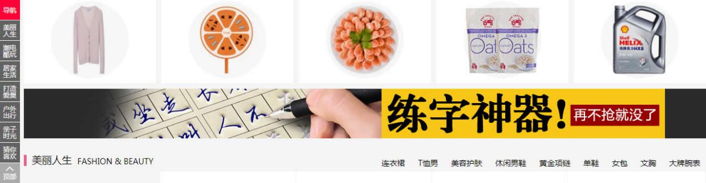

**19.2 编写过程**

19.2.1 结构及样式编写

19.2.2 原理分析

19.2.3 代码实现

### **第20单元 综合复习**

**20.1 代码优化**

**20.2 代码性能**

**20.3 常见错误分析**